Просветительская работа по пожарной безопасности продолжается

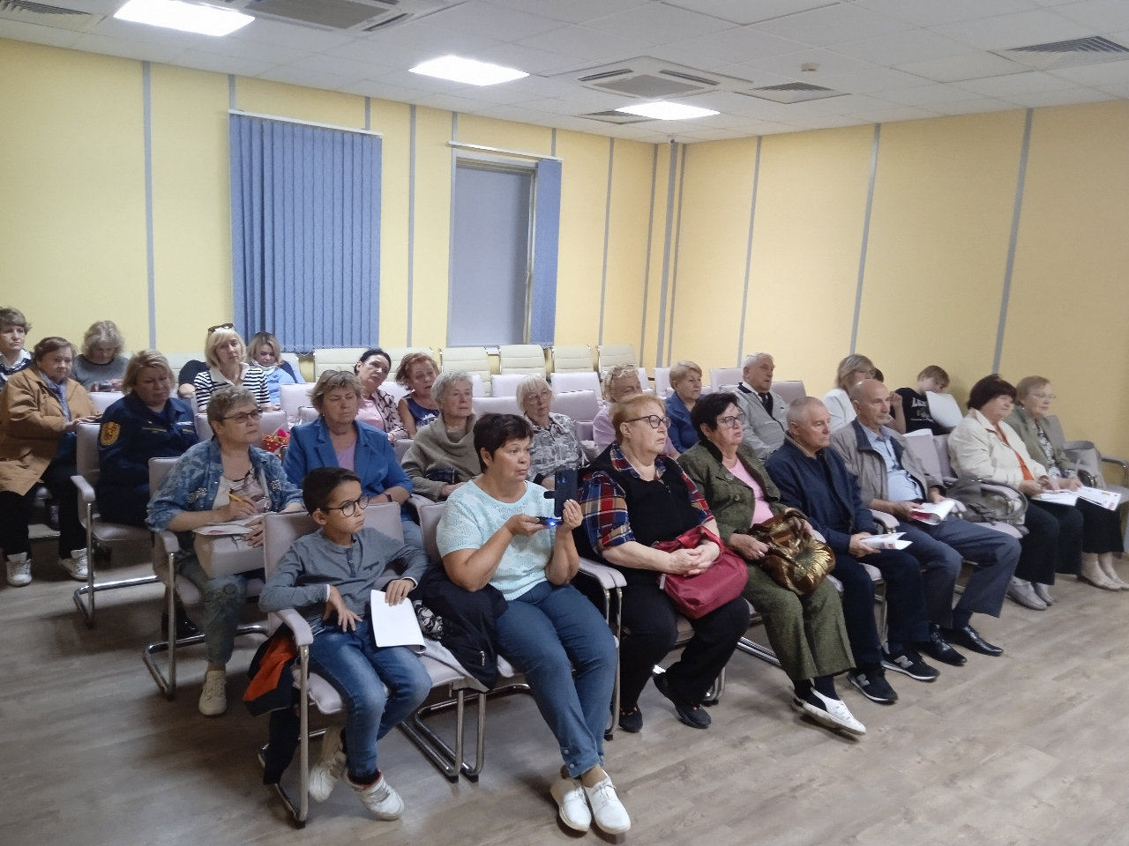

20 сентября сорок самых активных жителей района Южное Бутово собрались на занятие по пожарной безопасности.
Проводили занятие заместитель начальника Управления пожарно-спасательными силами Пожарно-спасательного центра г. Москвы Олег Шабаев, старший инспектор РОНПР-3 Управления по ЮЗАО ГУ МЧС России по г.Москве Константин Носиков и заместитель начальника Управления по ЮЗАО Департамента ГОЧСиПБ Венера Юмаева.
Общественный советник Валерий Матвеевич Гамарц уже не в первый раз приходит на такие занятия и владеет нужными знаниями в области пожарной безопасности, но заявляет, что всегда будет участвовать в подобных мероприятиях, потому что полезно регулярно возвращаться к этой важной теме и освежать в памяти накопленные знания.
А Ирина Владимировна Безбородко рассказала, что она, как и другие общественные советники, передает полученные у профессионалов знания доступными словами своей семье, соседям по подъезду, дому. «Пожарная безопасность нашего дома и в наших руках тоже! Мы должны быть бдительными и требовательными к себе в вопросах защиты дома от пожаров», - рассказала Ирина Владимировна.
«Различные формы нашей просветительской работы по вопросам пожарной безопасности, будь то коллективные занятия или индивидуальные беседы, позволяют жителям почерпнуть много полезных, жизненно необходимых знаний и транслировать их из уст уста дальше», - отметила Венера Юмаева - заместитель начальника Управления по ЮЗАО Департамента ГОЧСиПБ.

